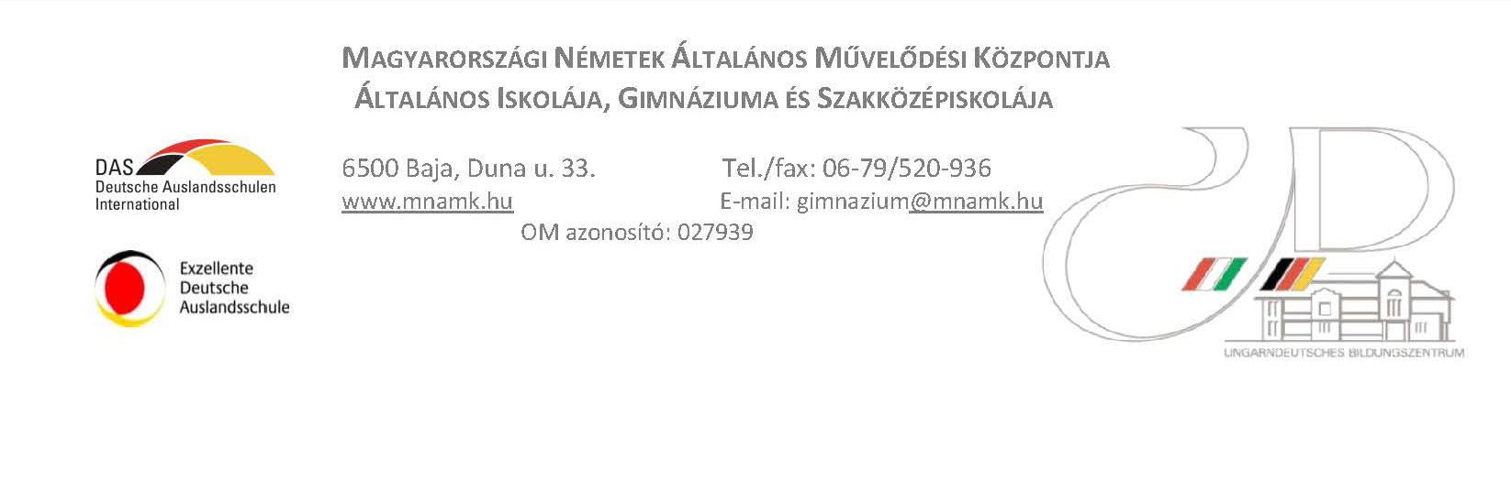
Tisztelt Szülők!
Iskolánk fontos feladatai közé tartozik német nyelvű irodalmi művek olvasása is. Lehetővé teszi ugyanis tanulóink nyelvi kompetenciáinak fejlesztését, mégpedig más módon, mint ahogy az nyelvórákon történik.
Milyen lehetőségek állnak rendelkezésre ahhoz, hogy az ifjúságot szenvedélyes olvasóvá neveljük?
Jó eredményeket mondhat magáénak ezzel kapcsolatban az „Antolin” nevű internetes program, mely tartósan motivál olvasásra.
Hogyan működik?
A tanuló elolvas egy gyermekkönyvet, majd az interneten kérdésekre válaszol az olvasottakkal kapcsolatban. Minden helyes válaszért saját „olvasószámláján” pontok kerülnek jóváírásra. A program internetcíme a következő: www.antolin.de
Kedves Szülők, iskolánk is részese a jövőben ennek a programnak, így gyermeküknek is van lehetősége ennek előnyeit élvezni. Ehhez az érdeklődő tanulók számára 3.-6. osztályig létrehoztuk az „Antolin Klub”-ot. Minden tanuló, aki tagja kíván lenni, kóddal védett „olvasószámlát” kap, melyhez megadjuk gyermeke nevét.
A részvevők létszáma korlátozott, ezért tanácsos időben jelentkezni.
Hogyan jut gyermeke német gyermekkönyvhöz?
Könyvtárunk külön erre a célra beszerzett több érdekes olvasmányt. Mivel „Antolin” az internet révén otthonukban van, nyomon követhetik gyermekük fejlődését az olvasás terén. Ennek feltétele csupán az internethez csatlakozás. Kérdezze gyermekét, mutattassa meg vele „számláján” az elért pontokat, dicsérje és bátorítsa! Nem csak az iskola, Önök is sokat tehetnek gyermekük olvasóvá nevelése érdekében. Gyermekük olvasási sikerei igazolni fogják ezt.
A német nyelv és irodalom tantárgyat tanító kollégákkal történt megbeszélés alapján minden tanuló, aki a kérdéseket öt könyv esetében minimum 80%-os eredménnyel teljesíti, kisötöst kap.
Találkozó: kedden és csütörtökön 13.15.- 14.00. órajor a könyvtár számítógépes részlegében.

Üdvözlettel:
Elke Balster
az „Antolin Klub” mentora

